Санкт-Петербургский государственный университет
Медицинский факультет
Кафедра патологии

Соболевская Полина Анатольевна

Выпускная квалификационная работа аспиранта

Роль сывороточных факторов в патогенезе и клинических проявлениях расстройств функций ЦНС при тироидите Хасимото
Направление 30.06.01
«Фундаментальная медицина»

Научный руководитель:
кандидат медицинских. наук, доцент, зав.каф. патологии
Чурилов Л.П..

Санкт-Петербург
2018

Оглавление
Введение 4
1. Актуальность проблемы 4
2. Научная новизна 6
3. Оценка современного состояния проблемы 7
4. Цель работы 8
5. Задачи исследования 8
6. Практическое значение исследования 9
Глава 1. Обзор литературы 9
1.1. Аутоиммунный тироидит. История открытия. 9
1.2. АИТ и гипотироз 10
1.2.1 Клинические проявления гипотироза 11
1.2.2. Нервно-психические расстройства при гипотирозе 14
1.3. Энцефалопатия Хасимото 16
Глава 2. Материал и методы 19
2.1. Материал исследования 19
2.2. Методы исследования. 24
Глава 3. Результаты собственных исследований 28
Обсуждение 44
Выводы 46
Уведомление 47
Благодарности 48
Список использованной литературы 49
Приложение 1 57
Приложение 2 58
Приложение 3 59
Приложение 4 60
Приложение 5 61
Приложение 6 63
Приложение 7 64

Список сокращений.
АИТ- аутоиммунный тироидит
АИТХ- аутоиммунный тироидит Хасимото
УЗИ- ультразвуковое исследование
ИФА- иммуноферментный анализ
АТ к ТПО- антитела к тиропероксидазе
АТ к ТГ- антитела к тироглобулину
ГКС - глюкокортикостероиды
FT3- free triiodothyronine (свободный трийодтиронин)
FT4- free thyroxine (свободный тироксин)
ТТГ- тиротропный гормон
ЩЖ- щитовидная железа
ЭХ- энцефалопатия Хашимото (Хасимото)
ЭЭГ- электроэнцефалограмма

Введение
- Актуальность проблемы
Среди эндокринологических заболеваний на сегодняшний день ведущее место занимает патология щитовидной железы (ЩЖ). Среди тиропатий лидерство принадлежит аутоиммунному тироидиту (АИТ) Хасимото. Как известно, исходом АИТ служит гипотироз. Так, по данным литературы, распространенность клинически явного гипотироза в общей популяции составляет 0,2―2%, субклинического ― 10―12% [2]. Клиника гипотироза многообразна и напрямую зависит от степени дефицита тироидных гормонов (свободного тироксина – FT4, свободного трийодтиронина – FT3). Из-за фрагментарного подхода в диагностике специалисты часто расценивают отдельные синдромы и симптомы, свойственные гипотирозу или коморбидные с ним как самостоятельные заболевания, таким образом у больных с гипотирозом находят: ишемическую болезнь сердца, недостаточность кровообращения с отеками, пернициозную анемию, гинекологические расстройства (мастодиния, аменорея, бесплодие) и многие другие недуги (зачастую, не выставляя при этом первичный диагноз).
В последние годы в клинической картине гипотироза все чаще диагностируются психоневрологические расстройства, и поэтому их распознавание и коррекция становятся все более актуальными. В 1949 году Ричард Эшер дал классическое описание «микседематозного безумия» в одноименной статье, связав его с гипотирозом. В 1966 году было постулировано существование новой нозологической единицы – так называемой «энцефалопатии Хасимото» (ЭХ), этиология и патогенез которой на сегодняшний день еще далеки от прояснения. Часто психоневрологическая симптоматика гипотироза ошибочно принимается за первичную психиатрическую патологию, и такие больные нередко наблюдаются врачами-психиатрами, существуя годами с нераспознанным эндокринным заболеванием. Между тем эта форма патологии хорошо поддается лечению тироидными гормонами и имеет благоприятный, в отличие от первичной психиатрической патологии, прогноз [33].
При гипотирозе в крови наблюдается снижение уровней тироидных гормонов (FT3, FT4) и закономерное увеличение уровня тиротропного гормона (ТТГ). Учитывая тот факт, что при гипотирозе в крови повышается не только уровень ТТГ, но и уровень пролактина (в силу давно известного пролактолиберинового эффекта компенсаторно вырабатываемого тиролиберина), существует прямая связь между продукцией пролактина и ТТГ, поэтому у подобных пациентов важен контроль уровня пролактина в крови [45]. Важно помнить, что именно пролактин как системный и паракринный иммуностимулятор способствует развитию аутоиммунитета и аутоиммунной патологии. Поэтому гиперпролактинемия может выступать как иммунопатогенный фактор, способствующий по принципу порочного круга возникновению и прогрессированию АИТ [24].
К тому же, подверженная дофаминергической и серотонинергической регуляции пролактиновая секреция зачастую нарушается при аномальной работе этих медиаторных систем, что свойственно некоторым психозам и сопряжено с их лекарственной терапией. Известны и гиперпролактинемические поведенческие нарушения [44]. Представляется интересным, что в практике врачей-психиатров нередко встречаются случаи коморбидности психиатрического расстройства и АИТХ, при которых не наблюдается дефицита тироидных гормонов, который мог бы объяснить психоневрологические нарушения. Возможно, не все подобные нарушения обусловлены лишь гипотирозом. В них могут быть повинны и другие иммуноэндокринные механизмы, связанные с сывороточными биорегуляторами – аутоантителами (АТ), гормонами, аутакоидами. Последнее является основанием для тщательного изучения у больных АИТ в состоянии легкого гипотироза и/или эутироза психоневрологических симптомов, и уровней пролактина, ТТГ, FT3, FT4, АТ к тиропероксидазе (ТПО), АТ к тироглобулину (ТГ), что позволило бы выявить возможную связь психоневрологических нарушений с различными эндокринными и иммунологическими факторами.
- Научная новизна
1. Впервые делается попытка выявить связь между рядом иммуноэндокринных параметров и симптомами расстройств функций ЦНС у пациентов с АИТ без психиатрических расстройств в состоянии эутироза и гипотироза
2. Впервые делается попытка выявить при наличии подтвержденного психиатрического расстройства, сочетанного с АИТ, связь между рядом иммуноэндокринных параметров и симптомами психической болезни.
- Оценка современного состояния проблемы
На сегодняшний день в мире регистрируется увеличение распространенности аутоиммунных заболеваний, в том числе – щитовидной железы. АИТХ: составляет 40 % от всех её заболеваний и диагностируется у 3-4 % населения Земли. На территории Российской Федерации распространенность АИТХ такая же, как и в мире в целом - 3-4 % [2, 6]. Многообразие симптомов гипотироза (самого частого исхода АИТ) затрудняет специалистам диагностику и выбор правильной тактики лечения пациентов. А способность гипотироза вызывать различные психоневрологические нарушения, сходные с картиной первичных психических расстройств, также осложняет эту задачу. Кроме того, малоизученность такой формы патологии как ЭХ может также приводить к неверной лечебной тактике [36,39]. Более того, диагностика первичного психоза у лиц с ЭХ может приводить к ятрогенному вреду, так как лечение нейролептиками, стандартное для первичных психозов, усугубляет гиперпролактинемию и, следовательно, может отягощать течение АИТ [42]. Таким образом, уточнение клинико-патофизиологической характеристики нарушений психики при АИТ является насущной практической необходимостью.
- Цель работы
Оценить функцию щитовидной железы у пациентов с АИТ, а также у пациентов с АИТ в сочетании с психоневрологическими расстройствами и сопоставить её иммуноэндокринные параметры с клиническими проявлениями психоневрологических нарушений.
- Задачи исследования
- Изучить уровни пролактина, ТТГ, FT3, FT4, АТ к ТПО, АТ к ТГ у пациентов с АИТ в состоянии гипотироза и эутироза, у пациентов с АИТ в сочетании с верифицированным психиатрическим расстройством, а также у лиц без патологии щитовидной железы.
- Изучить данные УЗИ ЩЖ у пациентов с АИТ в сочетании с психиатрическим расстройством, а также у лиц без патологии щитовидной железы.
- Оценить полученные результаты лабораторно-инструментальных исследований у:
А) группы пациентов с АИТ в сочетании с психическим расстройством;
Б) группы пациентов с АИТ без психических расстройств;
В) контрольной группы здоровых лиц.
- Установить возможную связь между психоневрологическими нарушениями и данными лабораторно-инструментальных исследований у пациентов с АИТ. Установить связь между клиническими проявлениями гипотироза и данными лабораторных и инструментальных исследований у пациентов с АИТ страдающих и не страдающих психическими расстройствами.
- Практическое значение исследования
Полученные в результате исследования данные служат основой для следующих практических рекомендаций:
- Всем пациентам с АИТХ показано обследование психоневролога.
2. Все лица с фобиями, нарушениями сна, паническими атаками, раздражительностью и дефицитом внимания нуждаются в исследовании функции щитовидной железы, и в направлении к эндокринологу.

Глава 1. Обзор литературы

1.1. Аутоиммунный тироидит. История открытия.
АИТ – аутоиммунное заболевание щитовидной железы, опосредованное клеточными (аутореактивные Т-лимфоциты) и гуморальными (антитироидные АТ) факторами, зависящими от Т-хелперов 1-го типа. [1, 4, 48, приложение 1, приложение 2]. В 1912 году японский хирург Хакару Хасимото (1881-1934) описал новое заболевание – «лимфоцитарный зоб» (struma lymphomatosa) (Рисунок 1) [40]. Он подчеркнул сходство новой формы патологии с болезнями фон Базедова и Микулича, при которых отмечается похожая «круглоклеточная инфильтрация» различных желез. Много лет спустя все эти забол
евания были признаны аутоиммунными. Х. Хасимото сделал вывод о возможности существования некоего внешнего фактора, провоцирующего накопление лимфоцитов в ЩЖ [18].
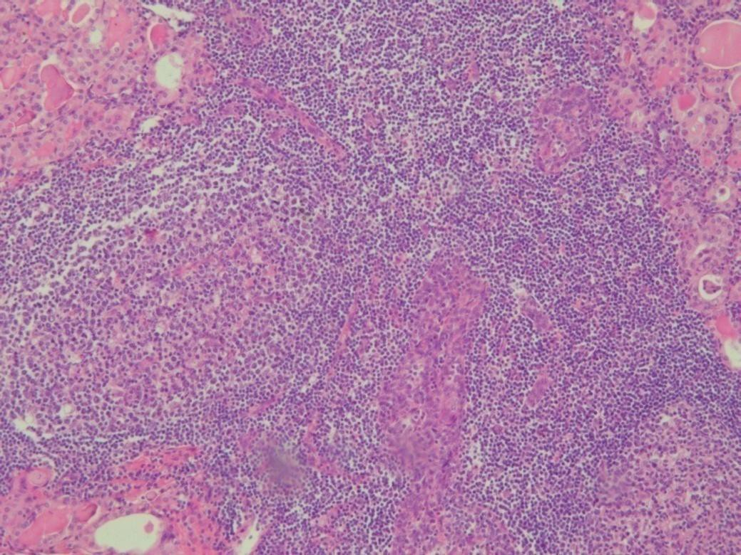
Рисунок 1. Диффузная лимфоплазмоцитарная инфильтрация стромы железы, хронический АИТ, диффузная форма [8]

1.2. АИТ и гипотироз
При АИТ происходят дегенеративные изменения в щитовидной железе со снижением ее функциональной активности. АИТ- самая частая причина гипотироза в настоящее время вне йододефицитных районов. Так как тироидные гормоны участвуют практически во всех обменных процессах, их дефицит приводит к нарушению метаболизма во всех органах и системах, формируя многообразие клинических симптомов и затрудняя диагностику данного заболевания. Трудность также представляет и ранняя диагностика АИТ. Дело в том, что гипотироз прогрессирует довольно медленно, пациенты долго не обращаются к врачам, так как симптомы и клиника стерты, а к моменту обращения к врачу пациент имеет достаточно серьезную симптоматику, выраженные нарушения обменных процессов, а порой и необратимые изменения в органах и тканях. Таким образом, от момента дебюта заболевания до момента постановки диагноза проходит достаточно большой промежуток времени [2, 22, 25].

1.2.1 Клинические проявления гипотироза
Впервые клинические проявления гипотироза описал английский врач W. Gull (1874), а через 4 года – W.M. Ord, изначально и назвавший это заболевание микседемой. Клиника гипотироза напрямую зависит от степени дефицита щитовидных гормонов. Существенное влияние на симптоматику гипотироза влияет наличие сопутствующих заболеваний, которые он может обострять и отягощать.
Трудность в диагностике гипотироза представляет его способность вызывать симптомы дисфункции различных органов, принимаемые диагностом за первичные заболевания сердечно-сосудистой, пищеварительной, репродуктивной и иных систем организма [28].
Микседема (слизистый отек) действительно является характерным проявлением гипотироза и связана с накоплением в интерстициальном пространстве различных гликозоаминогликанов, задерживающих внесосудистую жидкость и натрий; типичное внешнее проявление гипотироза ― пастозность лица (Рисунок 2) [26].
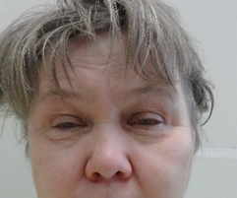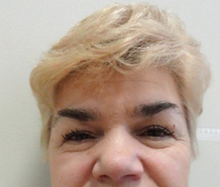
Рисунок 2. Типичная внешность больных гипотирозом:
пастозность лица, отечность век, выражение не выспавшегося человека (собственные наблюдения Ю.И. Строева, публикуется с разрешения автора).
Для пациентов с гипотирозом характерны отек языка и слизистой щек. Язык увеличивается в размерах, становится фестончатым по краям ― отпечатки от зубов, на щеках появляется характерные следы от привычных прикусов (симптом Строева) [15].
Еще одно частое проявление гипотироза― изменения со стороны производных эктодермы: гиперкератоз кожи локтей (Рисунок 3), стоп, выпадение волос вплоть до алопеции (Рисунок 4), а также изменение их структуры, дистрофические изменения ногтей, ломкость и поперечная их исчерченность – полоски Бо [13]. Причиной изменений эктодермальных производных при гипотирозе является, по-видимому, гипокальциемия, в связи с чем у больных гипотирозом нередко выявляется положительный симптом Хвостека [4, 14, 16, 19, 22, приложение 3, приложение 4].

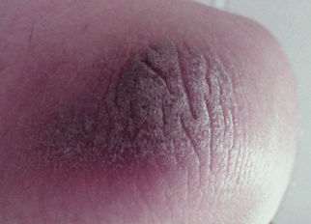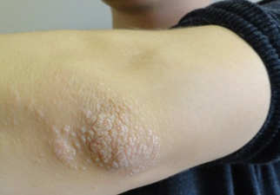
Рис. 3. Гиперкератоз кожи у больных с гипотирозом в исходе аутоиммунного тироидита (наблюдения Строева Ю.И.) [21].
Пациенты с гипотирозом часто предъявляют жалобы на зябкость, что обусловлено нарушением термогенеза (тироидные гормоны – стимуляторы калий-натриевой АТФазы, чья работа обусловливает до 1/3 величины основного обмена), а также периферической вазоконстрикцией [2, 25]. Для больных гипотирозом характерны гипотироидная миопатия и нейропатия. Патогенез нейропатии заключается в демиелинизации нервов. Проявления нейропатии ― парестезии, нарушения чувствительности, невралгии. Миопатия проявляется выраженной мышечной слабостью, болями в мышцах, увеличением их в объеме. У взрослых пациентов с гипотирозом описан синдром Хоффмана (1897) ― гипертрофия проксимальных мышц с мышечной слабостью, скованностью, спазмами [2].

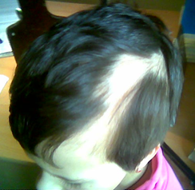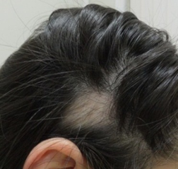
Рис. 4. Алопеция у пациентов с гипотирозом в исходе аутоиммунного
тироидита (наблюдения Строева Ю.И.) [21].

1.2.2. Нервно-психические расстройства при гипотирозе
В 1949 году Richard Asher описал «микседематозное безумие», он трактовал его как психотическое расстройство, ассоциированное с дефицитом тироидных гормонов (гипотирозом) [31]. В последнее время проблема психоневрологических расстройств, связанных с гипотирозом, привлекает большое внимание [29]. Нередко гипотироз может впервые манифестировать в виде психических нарушений, включая различные изменения психики: фобии, неврозоподобные состояния, психастению. Нераспознанный гипотироз может выявляться в 0,3―3% случаев среди всех психических больных [25]. Среди обследованных Ю.И. Строевым с соавт. 672 пациентов с аутоиммунным тироидитом фобии (боязнь высоты, темноты, метро, лифтов, подземных переходов, хождения по мостам без перил, одиночества, толпы и др.) наблюдались в 25,5% случаев, что явно выше их частоты в общей популяции (5,6―8,0%). При этом чаще выявлялась клаустрофобия [22].
Для гипотироза также характерны такие психоневрологические изменения как сонливость, слабость, потеря интереса к окружающему, снижение памяти, причем на первый план выходят именно расстройства памяти и интеллекта. Описаны делириозные и делириозно–галлюцинаторные состояния, а также характерные тревожные и депрессивные состояния (например, у пациентов, страдающих депрессией и субклиническим гипотирозом, течение болезни характеризуется паническими атаками). Таким образом, гипотироз может проявляться в основном расстройством некоторых когнитивных функций, связанных с памятью, а также поведенческими нарушениями [3, 9, 20, 22, 23, 27, 46].
Депрессивные и ипохондрические состояния могут возникать на фоне астении и проявляются двумя синдромами: астено-депрессивным (эмоциональная вялость, апатия, безынициативность, плаксивость, психическая и моторная заторможенность) и астеноипохондрическим синдромом (тревожно-мнительное настроение, повышенная фиксация внимания на своих ощущениях) [12, 23, 32].
Таким образом, гипотироз может оказывать значительное негативное влияние на психическое здоровье человека, обусловливая разнообразную клиническую картину, начиная от слабовыраженных нарушений и заканчивая тяжелыми психическими расстройствами [12,23].
  - Энцефалопатия Хасимото
L. Brain с соавторами 1966 впервые описали возможную новую нозологическую единицу, названную ими «энцефалопатия Хасимото» (ЭХ) [33]. ЭХ – это довольно редкий психонейроэндокринный синдром. Считается, что ЭХ представляет собой аутоиммунное воспалительное заболевание головного мозга. В мировой литературе ЭХ еще известна как стероид-реактивная энцефалопатия, ассоциированная с аутоиммунным тироидитом [steroid responsive encephalopathy associated with autoimmune thyroiditis (SREAT)]. При попытках терапии ЭХ кортикостероидами в большинстве случаев наблюдается значительный положительный эффект [34, 41].
ЭХ представляет собой многообразие клинических проявлений, имитирующих различные неврологические и психиатрические расстройства. Неврологическая симптоматика может проявляться в виде тремора (84%), транзиторной афазии (73%) и эпилептических пароксизмов (66%). В 12-20% случаев наблюдается эпилептический статус. Психотические расстройства могут проявляться в виде параноида, зрительных галлюцинаций, поведенческих нарушений и др., и наблюдаются у 36% пациентов [5, 10, 35, 37, 38].
В настоящее время в литературе считается, что ЭХ является воспалительным аутоиммунным процессом, при котором наблюдается повышение уровня АТ к ТПО (как в крови, так и в цереброспинальной жидкости), однако этиология и патогенез этого заболевания остаются до конца не известными, а роль АТ к ТПО в его патогенезе спорна, поскольку есть данные о связи ЭХ с другими аутоантителами (к енолазам, диметиларгиназе, альдегидредуктазе и др.). Неясно даже, представляет ли ЭХ энцефалит или церебральный васкулит.
В патофизиологии ЭХ существует ряд гипотез, самые распространенные из них трактуют её либо как аутоиммунный церебральный васкулит, либо как результат перекрестной аутоиммунной реакции антитироидных антител против клеток мозга. Есть наблюдения о патогенетической или свидетельской роли аутоантител мозговой специфичности (к нейрональной α-енолазе, к иным церебральным аутоантигенам), а также о вкладе демиелинизирующего процесса с развитием энцефаломиелита. Явления типа ЭХ наблюдались при аутоиммунных паранеопластических энцефалитах. Возможно участие в патогенезе ЭХ общей мозговой гипоперфузии, отёка мозга, прямого токсического эффекта гиперсекреции ТТГ [7, 35, 42].
Повышенный уровень АТ к ТПО при ЭХ наблюдается в крови в 95-100% случаев, а АТ к ТГ – в 73%. Однако эти антитела являются весьма распространенными и в общей популяции и обнаруживаются у 5-20% здоровых лиц пожилого возраста, и у 2-10% здоровых доноров молодого возраста. На сегодняшний день не установлено связи между особенностями клинической картины и типом присутствующих АТ. Некоторые исследователи полагают, что повышение уровня антитироидных антител происходит пропорционально активности болезни, а после лечения стероидами их уровень снижается [34].
Состояние тироидной регуляции у больных с ЭХ может быть различным, поэтому связь уровня тироидных гормонов с развитием энцефалопатии считается маловероятной или, по меньшей мере, неоднозначной. По данным литературы до 35% пациентов с ЭХ имеют субклинический гипотироз и 20% – явный гипотироз, но у 30-40% наблюдается эутироз, а у 10% – гипертироз [37].
Развернутая картина ЭХ может развиваться быстро (за сроки от 1 до 7 суток) и проявляется различными симптомами. При стандартном исследовании цереброспинальной жидкости в большинстве случаев наблюдается нормальный её клеточный состав с возможным повышением уровня белка [36 ,39].
На ЭЭГ может регистрироваться замедление фронтальной интермиттирующей ритмической дельта-активности, трифазные волны, региональное замедление, эпилептиформная активность, фотопароксизмальная и фотомиогеннная реакции. Более чем в 90% случаев отмечается перемежающаяся медленноволновая активность [41]. Прогноз ЭХ во многом зависит от своевременной и корректной диагностики и назначения специфической терапии, так как в большинстве случаев отмечается выраженный положительный эффект от использования адекватных доз ГКС.
Однако существует сложность диагностики ЭХ, которая связана с особенностями течения и многообразием клинических симптомов, имитирующих различные психоневрологические формы патологии. [11].
Несмотря на общее эпонимическое название, АИТХ и ЭХ, в современной литературе рассматриваются как две различные формы патологии: ведь сам Х. Хасимото никакой энцефалопатии у своих 4 пациенток с зобом и признаками гипотироза не описывал. Эти формы патологии объединяет аутоиммунная природа, наличие повышенного уровня антитироидных АТ, однако они различны по клиническим проявлениям и патоморфологии. С другой стороны, возникает вопрос, как рассматривать пациентов с повышенным уровнем антитироидных АТ и различными расстройствами психики, верифицированными психиатрами – как пациентов с АИТ в коморбидности с психиатрическим расстройством, или как пациентов с ЭХ?

Глава 2. Материал и методы
  - Материал исследования
Исследовались пациенты, страдающие АИТ, а также здоровые доноры без заболеваний ЩЖ.
Выборка пациентов проводилась с использованием следующих критериев:
- Группа пациентов, имеющих психиатрическое расстройство в сочетании с АИТ:
- возраст пациентов (мужчин и женщин) от 18 до 75 лет (включительно);
- наличие психоневрологического расстройства в сочетании с АИТ (верифицированные психиатром нарушения высшей нервной деятельности и поведенческие расстройства)
- наличие АИТ (верифицированного по критериям Японской тироидологической ассоциации: лабораторно подтвержденного повышенного уровня АТ к ТПО), а также наличие эхоструктурных изменений щитовидной железы на ультразвуковой картине, характерных для АИТ). Набор пациентов осуществлялся в СПб ГБУЗ "Больница им. П.П. Кащенко".
- Группа пациентов с АИТ без психиатрических расстройств в состоянии эутироза или гипотироза:
- возраст пациентов (мужчин и женщин) от 18 до 75 лет (включительно);
- наличие АИТ с минимальными признаками гипотироза (лабораторно подтвержденного повышенного уровня АТ к ТПО, а также наличие эхоструктурных изменений ЩЖ при проведении ультразвукового исследования, характерных для АИТ)
- Контрольная группа:
- возраст пациентов (мужчин и женщин) от 18 до 75 лет (включительно);
- отсутствие изменений щитовидной железы на УЗИ;
- уровни АТ к ТГ и АТ к ТПО, не превышающие референтных интервалов нормы.
Таким образом, все пациенты были разделены на 3 клинические группы:
- Группа пациентов с АИТ Хасимото в сочетании с психиатрическим расстройством (N=17). Средний возраст пациентов составил 50.4±15.5 лет. Среди них было 16 женщин (94,1%) и 1 мужчина (5,9%) (Рисунок 5).

Рисунок 5. Распределение по полу в группе пациентов с АИТ Хасимото в коморбидности с психиатрическим расстройством

- Группа пациентов с АИТ Хасимото (N=21). Средний возраст пациентов составил 51.3±13.7 лет. Среди них было 19 женщин (90,5%) и двое мужчин (9,5%) (Рисунок 6).

Рисунок 6. Распределение по полу в группе пациентов с АИТ

В данную группу были отобраны пациенты с различными психиатрическими диагнозами. На первом месте по численности была шизофрения. Она была диагностирована у 14 пациентов (82.4%), болезнь Альцгеймера была диагностирована у 1 пациентки (5.9%), также было установлено по 1 случаю (или 5.9%) деменции и обсессивно-компульсивного расстройства (Рисунок 7).
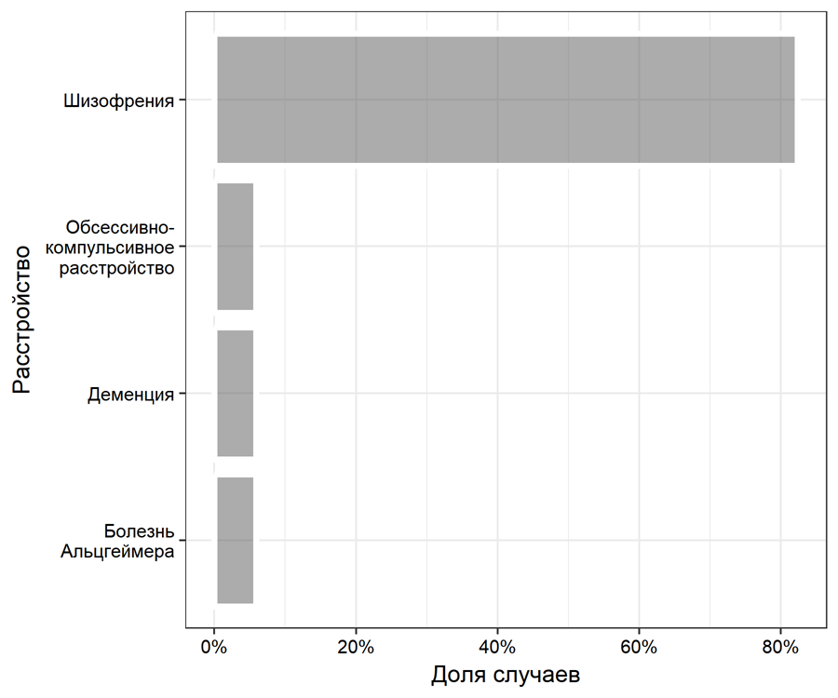
Рисунок 7. Структура психиатрических диагнозов в группе АИТ в коморбидности с психиатрическим расстройством
- Контрольная группа здоровых лиц (N=20). Средний возраст пациентов составил 42.0±14.9 лет. Среди них было 18 женщин (90%) и двое мужчин (10%) (Рисунок 8).

Рисунок 8. Распределение по полу в контрольной группе

  - Методы исследования.
Методы исследования поэтапно включали в себя следующее:
- Сбор анамнеза (включая семейный, эпидемиологический, иммунологический, гинекологический).
- Физикальное обследование, взятие крови.
- Этап инструментальных исследований (УЗИ ЩЖ) с оценкой следующих характеристик: расположение (типичное или нет), анатомическая форма (классическая или нет), эхогенность паренхимы (нормальная или нет), эхоструктура паренхимы (нормальная или нет), объемные образования (наличие, местоположение: внутриорганное или внеорганное), тип образования (узел, киста), характеристики периферических лимфатических узлов (увеличенные или нет),
- Лабораторный этап заключался в определении в крови методами ИФА у всех 3 групп, вовлеченных в исследование, уровней: ТТГ, FT3, FT4, АТ к ТПО, АТ к ТГ, пролактина. Исследования проводились на базе Ресурсного центра молекулярных и клеточных технологий СПбГУ на планшетном спектрофотометре Epoch 2.
- Статистический анализ полученных данных
Все клинические показатели (наличие фобий, положительного симптома Хвостека, судорог в конечностях , сухости локтей, ломкости ногтей, снижения коленных рефлексов, положительного симптома Строева), а также данные о наличии психо-неврологических нарушений (расстройств пищевого поведения, дефицита внимания, нарушений сна по типу бессонницы или повышенной сонливости, депрессии, ипохондрии, раздражительности, панических атак), равно как и все лабораторно-инструментальные показатели, зарегистрированные у больных, – адаптировались для статистической обработки и вносились в созданную в среде EXCEL базу данных. Описание полученного материала производилось с помощью характеристик положения (мер центральной тенденции) и характеристик рассеяния. В качестве характеристики положения и рассеяния для количественных данных использовались среднее и стандартное отклонение (M±σ), для данных, относящихся к порядковой шкале –медиана и 25-й – 75-й перцентили (Mdn (Q1; Q3)). Дискретные показатели описывались абсолютным значением и долей от целого n(%). Для количественных данных проверялись гипотезы равенства остатков нормальному распределению и равенству дисперсии в подгруппах критериями Шапиро-Франсиса и Ливиня, соответственно. Если гипотезы не отклонялись, рассчитывалась линейная модель дисперсионного анализа. При невыполнении требований дисперсионного анализа для количественных показателей и для остальных изучаемых параметров использовалась логистическая регрессия с проверкой нулевой гипотезы равенства коэффициентов регрессии – нулю. Нулевая гипотеза отклонялась при вероятности ошибки первого рода (p) менее 0.05. При отклонении нулевой гипотезы проводилось парное сравнение контрастов с использованием поправки на множественны сравнения Беньямини–Йекутили. Для повторно измеренных показателей межгрупповые контрасты вычислялись для каждого этапа измерений, внутригрупповые – на каждый этап повторного измерения. Для математической обработки использовалось программное обеспечение R v3.2.3 – программная среда для статистической обработки данных и работы с графикой, свободно распространяемая по лицензии GNU. Все лабораторные показатели преобразовывались в Т-баллы со средним арифметическим 50, стандартным отклонением 10. В качестве среднего и стандартного отклонения для преобразования брались из значения референтных интервалов. Из-за значительной вариабельности некоторых биологических показатей у индивидов все стандартизированные значения проходили процедуру вычисления десятичного логарифма.

Глава 3. Результаты собственных исследований
В группах пациентов с АИТ оценивались симптомы психоневрологических расстройств вне зависимости от наличия и типа психиатрического диагноза. Таким образом, в группе пациентов с АИТ без психиатрических расстройств были выявлены фобии у 4 пациентов (19%) и нарушения сна в виде повышенной сонливости у 4 человек (19%) (Рисунок 9).
В группе пациентов с АИТ, сочетанным с психиатрическими расстройством, самыми распространенными симптомами были: бред – у 16 человек (94.1%), галлюцинации – у 15 человек (88.2%), генерализованная тревога – у 15 человек (88.2%). Также диагностировались такие психиатрические симптомы, как: панические атаки – у 9 человек (52,9 %); фобии или раздражительность – по 7 пациентов (41,2 %); ипохондрия – у 2 пациентов (11,8%); депрессия - у 4 пациентов (23,5%); мания – у 4 пациентов (23,5%); и нарушения сна, причем бессонница была обнаружена у 7 человек (41,2%), повышенная сонливость у 4 человек (23,5%); дефицит внимания – у 6 человек (35,3%). Нарушения пищевого поведения были диагностированы у 2 человек (11,8%) (Рисунок 9).
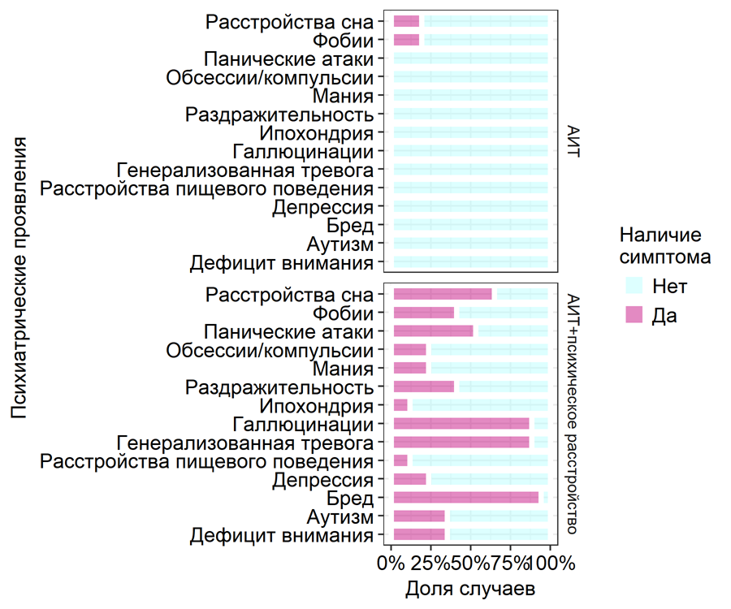
Рисунок 9. Структура психиатрических симптомов в группах пациентов с АИТ
Во всех группах пациентов оценивались клинические признаки и симптомы гипотироза.
В группе пациентов с АИТ положительный симптом Строева наблюдался в 9 случаях (42,9%), снижение коленных рефлексов – в 7 случаях (33,3%), ломкость ногтей – у 8 пациентов (38,1%), сухость локтей – у 14 пациентов (66,7%), положительный симптом Хвостека – у 4 человек (19%), жалобы на судороги в конечностях предъявляли 8 человек (38,1 %) (Рисунок 10).

Рисунок 10. Структура клинических признаков гипотироза в обеих группах пациентов с АИТ

В группе пациентов с АИТ в сочетании с психиатрическим расстройством положительный симптом Строева наблюдался в 5 случаях (29,4%), снижение коленных рефлексов – в 8 случаях (47,1%), ломкость ногтей – у 5 пациентов (29,4%), сухость локтей – у 9 пациентов (52,9%), положительный симптом Хвостека – у 3 человек (17,6%), жалобы на судороги в конечностях предъявляли 11 человек (64,7 %) (Рисунок 11).

Рисунок 11. Структура клинических признаков гипотироза в группе пациентов с АИТ в сочетании с психиатрическим расстройством
В контрольной группе пациентов ни у кого не было выявлено ни одного из клинических признаков гипотироза.
Был проведен статистический анализ полученных лабораторных данных, а именно уровней ТТГ, FT3, FT4, пролактина, АТ к ТПО, АТ к ТГ с последующей стандартизацией данных и их рассмотрением с использованием модели логистической регрессии.
Таким образом, было выявлено, что в группе пациентов с АИТ и психиатрическим расстройством средний уровень FT3 составил 3,84 ±0,23 нмоль/л, уровень FT4 составил 9,80 ±4,76 нмоль/л, что являлось ниже референсных значений нормы, средний уровень ТТГ составил 2,54 ±2,29 мМЕ/л, средний уровень АТ к ТПО был выше нормы и составил 2040,1 ±4982,5 ME/мл, средний уровень АТ к ТГ также был выше нормы и составил 354,3 ±836,3ME/мл. Средний уровень пролактина составил 1105±734 мМЕ/л. (Таблица 1).
В группе пациентов с АИТ средний уровень FT3 составил 3,5 ±0,3 нмоль/л, уровень FT4 составил 12,4 ±1,8 нмоль/л, средний уровень ТТГ составил 1,3 ±1 мМЕ/л, средний уровень АТ к ТПО был выше нормы и составил 230±299 ME/мл, средний уровень АТ к ТГ составил 95,9 ±163,2 ME/мл. Средний уровень пролактина составил 472±511 мМЕ/л (Таблица 1).
В контрольной группе здоровых лиц средний уровень FT3 составил 4,2 ±0,8 нмоль/л, уровень FT4 составил 14,1 ±2,1 нмоль/л, средний уровень ТТГ составил 1,0 ±0,7 мМЕ/л, средний уровень АТ к ТПО составил 9,4 ±12,3 ME/мл, средний уровень АТ к ТГ составил 21,8 ±14 ME/мл. Средний уровень пролактина составил 461±420 мМЕ/л. Все показатели в данной группе укладывались в референсные значения нормы. (Таблица 1).

Лаборатор  ный показатель | Группа пациентов с АИТ +  психиатрическое расстройство | Группа пациен тов с АИТ | Контрольная группа здоровых лиц | Референсные значения нормы
FT3 | 3,84 ±0,23 | 3,5 ±0,3 | 4,2 ±0,8 | 2,5-5,8 нмоль/л
FT4 | 9,80 ±4,76 | 12,4 ±1,8 | 14,1 ±2,1 | 10,0-21,0 нмоль/л
ТТГ | 2,54 ±2,29 | 1,3 ±1 | 1,0 ±0,7 | 0,3-4,0 мМЕ/л
АТ к ТПО | 2040,13 ±4982,5 | 230±299 | 9,4 ±12,3 | <30 ME/мл
АТ к ТГ | 354,32 ±836,3 | 95,9 ±163,2 | 21,8 ±14 | <100 ME/мл
Пролактин | 1105±734 | 472±511 | 461±420 | мужчины 60-560 мМЕ/л  женщины  Фазы цикла:  Фолликулярная 60-600 мМЕ/л  Лютеиновая 120-900 мМЕ/л  Менопауза 40-550 мМЕ/л
Таблица 1. Средние уровни лабораторных показателей у пациентов всех клинических групп в сравнении с референсными значениями нормы.
Учитывая, что в исследовании была представлена разнородная выборка пациентов (пол, возраст, фазы цикла и т.д.), применение стандартных статистических методов для сравнения показателей внутри группы, а также между группами представлялось невозможным. Поэтому, мы применили метод стандартизации показателей, с последующим вычислением десятичного логарифма.
Используя модель логистической регрессии, мы обнаружили, что уровень FT3 не выходил за пределы референтных интервалов нормы во всех 3 группах пациентов, при этом он статистически значимо различался как между группой с АИТ и контрольной группой (р< 0,001), так и между группой с АИТ и группой с АИТ в сочетании с психиатрическим расстройством (р< 0,001) .Между группой пациентов с АИТ в сочетании с психиатрической патологией и контрольной группой статистически значимой разницы по этому параметру не обнаружено (р=0,598) (Рис. 8).
Мы также обнаружили, что уровень FT4 не выходил за пределы референтных интервалов нормы в группе пациентов с АИТ и контрольной группе, но был ниже нормы в группе пациентов с АИТ в сочетании с психиатрическим расстройством, при этом он достоверно статистически значимо различался в группе с АИТ и контрольной группе (р= 0,048), а также в группе с АИТ и группе с АИТ в сочетании с психиатрическим расстройством (р=0,048). Достоверны и статистически значимы были и различия по данному параметру между группой пациентов с АИТ в сочетании с психиатрической патологией и контрольной группой (р <0,001) (Рисунок 12).
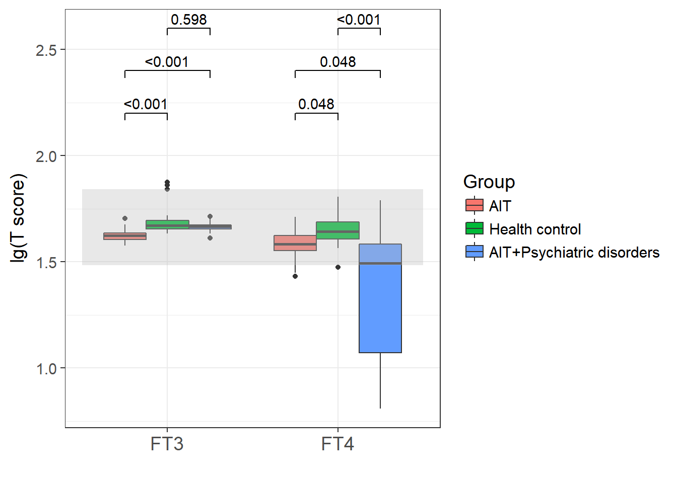Рисунок 12. Результаты лабораторных исследований (FT3 и FT4) с использованием модели логистической регрессии
Мы также обнаружили, что уровень ТТГ не выходил за пределы референтных интервалов нормы во всех 3 группах пациентов, при этом он достоверно статистически значимо отличался в группе с АИТ и группе с АИТ в сочетании с психиатрическим расстройством (р= 0,030), также достоверны были его различия при сравнении между группой пациентов с АИТ в сочетании с психиатрической патологией и контрольной группой (р <0,001). Между группой с АИТ и контрольной группой статистически значимой разницы не было обнаружено (р=0,193) (Рисунок 13).
Оказалось, что уровень пролактина в группе пациентов с АИТ в сочетании с психиатрическим расстройством был выше нормы, и достоверно статистически значимо отличался как при сравнении между группой с АИТ и группой пациентов с АИТ в сочетании с психиатрической патологией (р=0,001), так и при сопоставлении контрольной группы и группы с АИТ в сочетании с психиатрическим расстройством (р=0,002). Между группой с АИТ и контрольной группой статистически значимой разницы по уровню пролактина не обнаружено (р=0,997) (Рисунок 13).
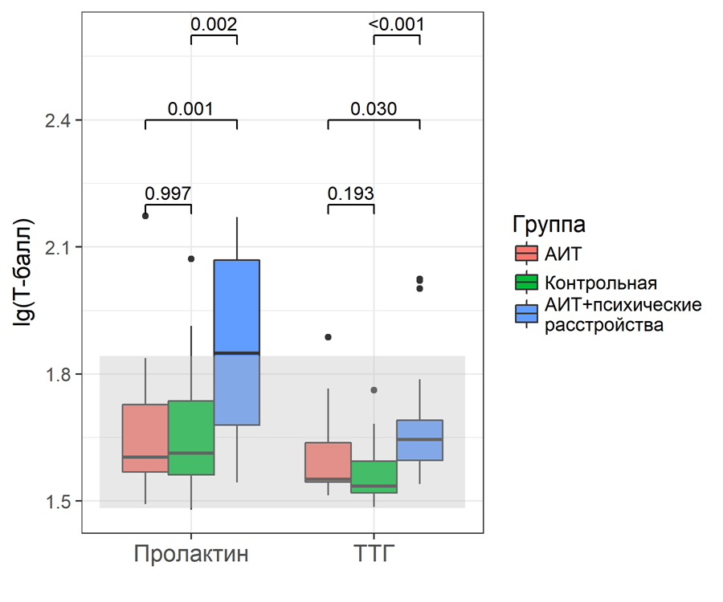
Рисунок 13. Результаты лабораторных исследований (пролактин и ТТГ) с использованием модели логистической регрессии
При анализе показателей АТ к ТГ и АТ к ТПО было выявлено, что уровень АТ к ТГ превышал норму в группе пациентов с АИТ в сочетании с психиатрическим расстройством, однако статистически значимой разницы между клиническими группами пациентов не обнаружено. При этом уровень АТ к ТПО также был выше нормы в группе пациентов с АИТ в сочетании с психиатрическим расстройством и в группе пациентов с АИТ. Была выявлена достоверная статистически значимая разница по последнему параметру между группой с АИТ и контрольной группой (р <0,001). Статистически значимой разницы между группой с АИТ в сочетании с психиатрическим расстройством и группой пациентов с АИТ по этому параметру не выявлено (р=0,3), равно как и между группой с АИТ в сочетании с психиатрическим расстройством и контрольной группой (р= 0,164) (Рисунок 14).
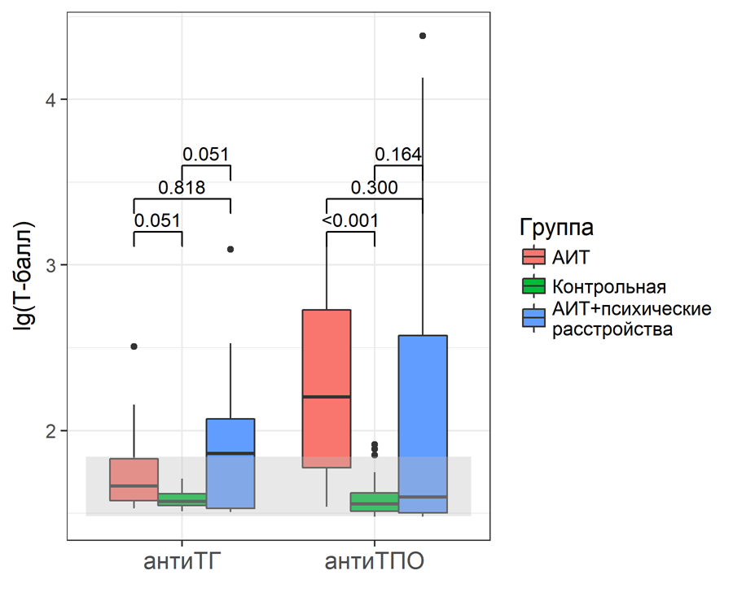
Рисунок 14. Результаты лабораторных исследований (АТ к ТГ и АТ к ТПО) с использованием модели логистической регрессии
Были проанализированы данные УЗИ ЩЖ. Используя модель логистической регрессии, мы обнаружили, что объем ЩЖ превышал норму в группах пациентов с АИТ и с АИТ, коморбидным с психиатрическим заболеванием. Объем ЩЖ был статистически значимо бóльшим в группе пациентов с АИТ в сочетании с психиатрическим расстройством, в сравнении с группой контроля (р=0,016). Статистически значимой разницы между группой с АИТ в сочетании с психиатрическим расстройством и группой пациентов с АИТ не выявлено (р=0,371), равно, как и между группой с АИТ и контрольной группой (р= 0,343) (Рис. 14).
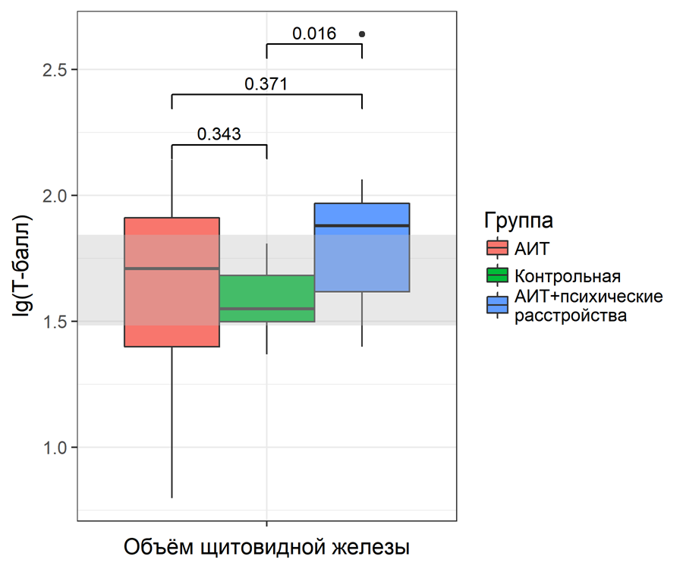
Рис. 14 Сравнительный анализ объёма ЩЖ по результатам УЗИ с использованием модели логистической регрессии
Обнаружена также достоверная статистически значимая связь между психиатрическими симптомами и изученными иммуноэндокринными параметрами, а также симптомами гипотироза и данными лабораторно-инструментальных исследований.
Так, у пациентов с фобиями, раздражительностью и дефицитом внимания уровень FT4 был статистически значимо ниже, чем у пациентов без этих симптомов (p <0.05) (Рисунок 15).
У пациентов с бредом и генерализованной тревогой уровень ТТГ был статистически значимо выше, чем у пациентов без данных симптомов (p<0.05) (Рисунок 15).
Уровень пролактина был статистически значимо выше у пациентов, страдающих паническими атаками, бредом и генерализованной тревогой, по сравнению с пациентами без данных симптомов (p<0.05) (Рисунок 15).
Объем ЩЖ был статистически значимо больше у пациентов с бредом, генерализованной тревогой и дефицитом внимания (p<0.05) (Рисунок 15).

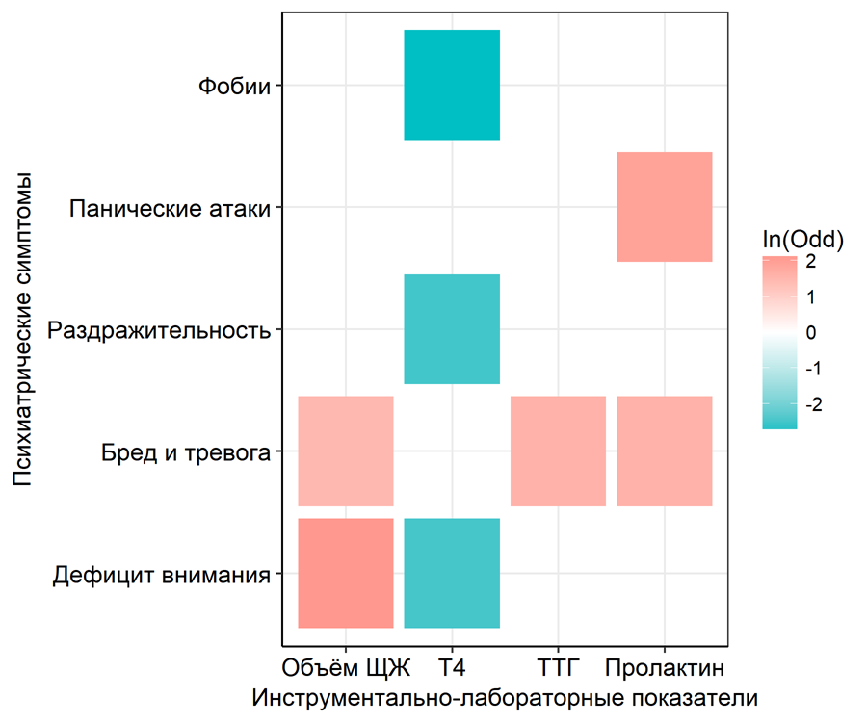
Рисунок 15. Статистически значимые связи между психиатрическими смптомами и данными лабораторно-инструментальных исследований

У пациентов с сухостью локтей уровень FT3 был статистически значимо ниже, чем у пациентов без данного симптома (p<0.05) (Рисунок 16).
Уровень АТ к ТГ был статистически значимо выше у пациентов со сниженными коленными рефлексами (p<0.05) (Рисунок 16).
Уровень АТ к ТПО был статистически значимо выше у пациентов с сухостью локтей, сниженными коленными рефлексами и увеличенным объемом ЩЖ, чем у пациентов без данных признаков (p<0.05) (Рисунок 16).
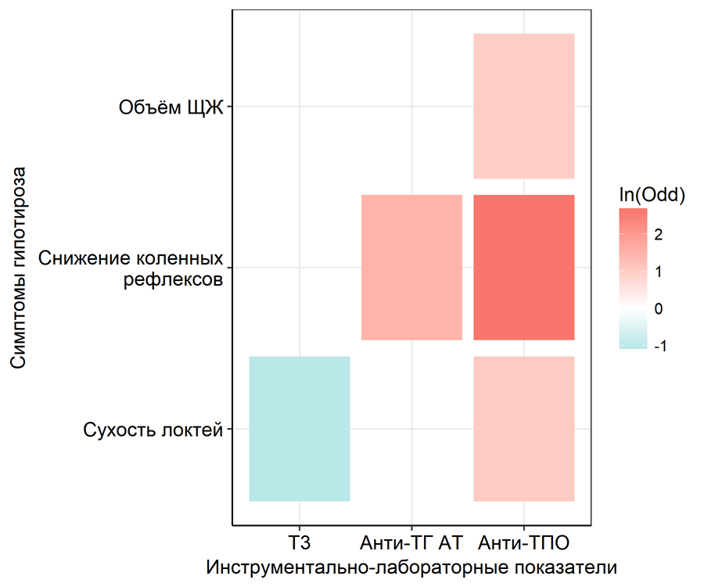
Рисунок 16. Статистически значимые связи между смптомами гипотироза и данными лабораторно-инструментальных исследований
Также была выявлена статистически значимая достоверная связь между уровнем АТ к ТПО и объемом ЩЖ (p<0.05) (Рисунок 17).
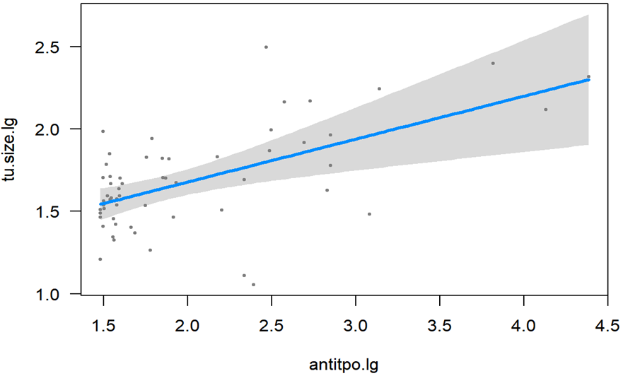
Рисунок 17. Связь между уровнем АТ к ТПО и объемом ЩЖ.

Обсуждение
АИТХ может протекать под маской различных психоневрологических расстройств, хотя, по нашим данным, в группе пациентов с АИТ и коморбидными психическими расстройствами преобладала шизофреноподобная картина нарушений психики.
В то же время, есть данные о существовании такой формы патологии, как ЭХ, которая нередко манифестирует с расстройств психоневрологической сферы. Несмотря на общее эпонимическое название, АИТХ и ЭХ, в современной литературе, трактуются как различные формы аутоиммунной патологии. Возникает вопрос, как рассматривать пациентов с повышенным уровнем антитироидных антител и различными верифицированными психиатрическими расстройствами – как пациентов с АИТ, коморбидным с психиатрическим расстройством, или как пациентов с ЭХ? Отсутствие специфических признаков ЭХ создает трудности в диагностике, в то же время, АИТХ с гипотирозом также не имеет клинических признаков, которые бы принципиально не наблюдались при ЭХ. Полученные нами данные пока не позволяет сделать однозначный вывод в пользу какой-либо из трактовок, хотя очевидно, что для второй из них необходимо установить патогенетическую роль одного и того же фактора (факторов) в генезе как АИТ, так и энцефалопатии.
В результате проведенных исследований выявлено, что ряд гормональных параметров (уровни пролактина, ТТГ, FT4) коррелируют с присутствием психиатрических нарушений при АИТ. Недавно турецкие и греческие авторы сообщали о гиперпролактинемии при нелеченой шизофрении у пациентов обоего пола [30, 44]. Польскими авторами была найдена корреляция между уровнем ТТГ и проявлениями психотических расстройств [49]. В свою очередь, влияние свободного тироксина на биоэлектрические процессы, нейрогенез и нейрональную пластичность – это твердо доказанные факты [17].
Все это вполне соотносится с нашими данными и ставит вопрос о собственных эффектах дисфункции этих эндокринных факторов при психотических расстройствах.
В то же время, нами пока не установлено однозначной корреляции психических нарушений с титром АТ к тироидным антигенам, хотя об их корреляции с титрами разных АТ в некоторых выборках и случаях ранее сообщали японские авторы [50, 47].
Это требует проведения дальнейших исследований по изучению аутоиммунитета к другим антигенам ЦНС и поведенческих эффектов иммуноглобулинов пациентов в прямых модельных экспериментах на животных.

Выводы
- Выявлена связь (p<0.05) между психиатрическими симптомами (фобии, раздражительность, дефицит внимания) и пониженным уровнем FT4.
- Выявлена связь (p<0.05) между психиатрическими симптомами (бред и генерализованная тревога) и повышенным уровнем ТТГ.
- Выявлена связь (p<0.05) между психиатрическими симптомами (панические атаки, бред, генерализованная тревога) и повышенным уровнем пролактина.
- Выявлена связь (p <0.05) между психиатрическими симптомами (бред, генерализованная тревога и дефицит внимания) и увеличенным объемом щитовидной железы.
- Выявлена связь (p<0.05) между симптомом гипотироза (сухость локтей) и пониженным уровнем FT3.
- Выявлена связь (p <0.05) между симптомом гипотироза (снижение коленных рефлексов) и повышенным уровнем АТ к ТГ.
- Выявлена связь (p <0.05) между симптомами гипотироза (снижение коленных рефлексов, сухость локтей) и повышенным уровнем АТ к ТПО.
- Выявлена связь (p<0.05) между увеличенным объемом щитовидной железы и повышенным уровнем АТ к ТПО.

Уведомление
Работа выполнена в рамках реализации постановления Правительства РФ № 220 и договора 14.W03.31.009 о выделении гранта Правительства РФ для государственной поддержки научных исследований , проводимых под руководством ведущих ученых , и содержит результаты научных исследований Лаборатории мозаики аутоиммунитета СПбГУ.

Благодарности
Выражаю благодарность:
Профессору Иегуде Юлиусу Шенфельду- руководителю Лаборатории мозаики аутоиммунитета СПбГУ;
Чурилову Леониду Павловичу- заведующему Кафедрой Патологии СПбГУ;
Строеву Юрию Ивановичу- профессору Кафедры Патологии;
Утехину Владимиру Иосифовичу- доценту Кафедры Патологии;

Список использованной литературы
- Агапов М.М., Артамонова И.Н., Ахметгареева А.Р., Баранов Д.З., Каминова О.М., Кононова Ю.А., Макарова А.В., Максимова А.В., Пинигина Ю.И., Писарева С.В., Садов С.А., Сердюк И.Ю., Соболевская П.А., Строев Ю.И., Чжао В.Л., Чурилов Л.П., Яковенко А.О. 125 лет после «физиологического воспаления» по ИИ Мечникову и наши 15 лет изучения парадоксов антитироидного аутоиммунитета //Клиническая патофизиология. – 2016. – Т. 22. – №. 4. – С. 53–72.
- Аметов А. С. Избранные лекции по эндокринологии. М.: МИА. – 2011. – С. 255―310.
- Антонова К. В. Психические расстройства в клинике эндокринных заболеваний // Рус. мед. журн. ― 2006. ― Т. 14. ― №. 26. ― С. 1889.
- Ахметгареева А. Р. и др. Особенности антитироидного аутоиммунитета при болезни Хасимото //Здоровье–основа человеческого потенциала: проблемы и пути их решения. – 2016. – Т. 11. – №. 2.–с. 501–510.
- Белкин А. И. Психические нарушения при заболеваниях щитовидной железы (клиника, патогенез, лечение): Автореф. дисс.… докт. мед. наук. – 1968. 488 с.
- Боташева, В. С. Аутоиммунный тиреоидит (Зоб Хашимото) /В.С.Боташева, Г.Д. Джикаев//Актуальные проблемы практического здравоохранения: материалы VIII науч.-практ. конф. врачей Карачаево-Черкес. республики. – Черкесск, 2010. – С. 30-32.
- Гусова А. Б., Кашинский А. А. Энцефалопатия Хашимото-аутоиммунное заболевание головного мозга //Харьков: ФЛП Кудлай ВВ, 2013. – 242 с.
- Джикаев Г. Д. Особенности лимфоцитарной инфильтрации щитовидной железы при очаговом и аутоиммунном тиреоидите //Фундаментальные исследования. – 2014. – Т. 3. – №. 10 –С. 498-500.
- Добржанская А.К. Психические и нейрофизиологические нарушения при эндокринных заболеваниях. — М.: Медицина, 1973. — 192 с.
- Дорофейкова М.В., Калашникова А.В., Строев Ю.И., Чурилов Л.П. Энцефалопатия Хасимото — клинические данные, механизмы развития // Тр. Мариинск. б-цы. — 2012. —Т. 9. — С. 97–101.
- Куликова С. Л., Лихачев С. А. Энцефалопатия Хашимото у ребенка: клиническое наблюдение // Вестник эпилептологии. ― 2016. ― №. 1. ― С. 41-48.
- Мозеров С. А., Эркенова Л. Д. Влияние соматической патологии на психическое здоровье человека // Bulletin of Medical Internet Conferences. ― 2011. ― Т. 1.-– №. 7. ― С. 29.
- Подзолков А. В., Фадеев В. В. Высоко и низконормальный уровень ТТГ: клиническая картина, психоэмоциональная сфера и качество жизни пациентов с гипотиреозом // Клиническая и экспериментальная тиреоидология. ― 2010. ― Т. 6. ― №. 4. ― С. 58―68.
- Соболевская П. А., Строев Ю. И., Чурилов Л. П. Синдром гипокальциемии во врачебной практике //Здоровье–основа человеческого потенциала: проблемы и пути их решения. – 2015. – Т. 10. – №. 2.–с.624–632.
- Строев Ю. И. Новый симптом гипотироза / Актуальные вопросы внутренних болезней: мат-лы итоговой конф. каф. внутр. болезней № 2, посв. 95-летию д-ра мед. наук А. А. Кедрова (под ред. проф. В. Г. Радченко). СПб: СПбГМА им. И. И. Мечникова, 2002.– С. 115-116.
- Строев Ю. И., Соболевская П.А., Чурилов Л.П., Утехин В.И. Роль гипокальциемии и витамина D₃ в патогенезе фобий при хроническом аутоиммунном тироидите Хасимото //Педиатр. – 2017. – Т. 8. – №. 4.–с.39–42.
- Строев Ю. И., Чурилов Л. П. Самый тяжелый элемент жизни (к 200-летию открытия йода) //Биосфера. – 2012. – Т. 4. – №. 3.–с.343–372.
- Строев Ю. И., Чурилов Л. П. Сто лет единственной научной статьи Хакару Хасимото, обессмертившей своего автора // Актуальнi проблеми транспортної медицини. – 2012.–№2(28). – с. 167 – 170.
- Строев Ю. И., Чурилов Л. П. Эндокринология подростков / Ред. А.Ш. Зайчик/. ― СПб.: ЭЛБИ, 2004. – С. 200―250.
- Строев Ю.И., Фесенко Ю.А., Чурилов Л.П., Даниленко О.В.. Гормонально-метаболические детерминанты человеческого поведения: стресс и психоневрологические нарушения // Уральск. ж. психиатр., наркол. и психотерап. — 2014. — № 3. — С. 30–42.
- Строев Ю.И., Чурилов Л.П. Аутоиммунный тироидит Хасимото, его последствия и коморбидность / Руководство по аутоиммунным заболеваниям для врачей общей практики. Под ред. Шенфельда И., Мерони П.Л., Чурилова Л.П. СПб.: ЭЛБИ-Медкнига, 2017, с. 298–325.
- Строев Ю.И., Чурилов Л.П. Гипокальциемия и фобии в клинической картине аутоиммунного тироидита // Сибирский медицинский журнал. ―2011. ― Том 26, Приложение 1.― С. 239―240.
- Строев Ю.И., Чурилов Л.П., Калашникова А.В. Психиатрические маски гипотироза // Сибирский медицинский журнал. ―2011. ― Том 26, Приложение 1. ― С. 240.
- Строев Ю. И., Чурилов Л. П. Случай бесплодного брака, связанный с аутоиммунным тироидитом и клинически бессимптомной макроаденомой гипофиза (пролактиномой) //Клиническая патофизиология. – 2016. – Т. 22. – №. 1. – С. 72-79.
- Трошина Е. А. и др. Синдром гипотиреоза в практике интерниста / Методическое пособие / под ред. ГА Мельниченко/. ― М.: Медицина, 2003 25
- Фадеев В. В. Современные принципы диагностики и лечения гипотиреоза // Земский врач. ― 2010. ― №. 2.
- Целибеев Б.А. Психические нарушения при эндокринных заболеваниях / Под ред.Г.В. Морозова. — М.: Медицина, 1966. — 206 с.
- Чурилов Л. П., Строев Ю. И. Рыцари щита: история идей в тироидологии. Сообщение III: йодные баталии и базедова болезнь //Трансляционная медицина. – 2015. – №. 4. – С. 59-71.
- Шоломов И. И. и др. Неврологические осложнения при первичном гипотиреозе и возможности их коррекции // Саратовский научно-медицинский журнал. ― 2012. ― Т. 8. ― №2.
- Albayrak Y. et al. Increased serum prolactin levels in drug-naive first-episode male patients with schizophrenia //Nordic journal of psychiatry. – 2014. – Т. 68. – №. 5. – С. 341-346.
- Asher R. Myxoedematous madness //British Medical Journal. – 1949. – Т. 2. – №. 4627. – С. 555.
- Aszals Z. Some neurological and psychiatric complications in the disorders of the thyroid gland // Hung. Med. J. ― 2007. 1. ― № 4. ― Рр. 429―441.
- Brain L., Jellinek E., Ball K. Hashimoto's disease and encephalopathy //The Lancet. – 1966. – Т. 288. – №. 7462. – С. 512-514.
- Canton A., de Fabregas O., Tintore M. Encephalopathy associated to autoimmune thyroid disease: a more appropriate term for an underestimated condition? // J. Neurol. Sci. – 2000. – V. 176. – P. 65–69.
- Castillo P.R, Boeve B.F, Caselli J.R et al. Steroid-responsive encephalopathy associated with thyroid autoimmunity:clinical and laboratory findings // Neurol. – 2002. – V. 58. – P. 248.
- Chaudhuri A., Behan P.O. The clinical spectrum, diagnosis, pathogenesis and treatment of hashimoto’s encephalopathy (recurrent acute disseminated encephalomyelitis) // Curr. Med. Chem. – 2003. – V. 10. – P. 1945–1953.
- Chong J.Y., Rowland L.P., Utiger R.D. Hashimoto encephalopathy: syndrome or myth? // Arch Neurol. – 2003. – V. 60. –P. 164-171.
- Ferracci F., Bertiato G., Moretto G. Hashimoto’s encephalopathy: epidemiologic data and pathogenetic considerations // J. Neurol. Sci. – 2004. – V. 217. – P. 165–168.
- Galluzzi S., Geroldi C., Zanetti O. Hashimoto’s encephalopathy in the elderly: relationship to cognitive impairment //J. Geriatr. Psychiatry Neurol. – 2002. – V. 15. – P. 175–179.
- Hashimoto H. Zur Kenntnis der lymphomatosen Veranderung der Schilddruse (Struma lymphomatosa). Archiv fur klinische chirurgie. 1912; 97: 219–248.
- Marshall G.A., Doyle J.J. Long-term treatment of Hashimoto`s encephalopathy // J. Neuropsychiatry Clin. Neurosci. –2006. – V. 18. – P. 14-20
- Matsunaga A., Yoneda M. Anti-NAE autoantibodies and clinical spectrum in Hashimoto's encephalopathy // Rinsho Byori. 2009. Mar. Vol. 57(3). P. 271-278.
- Montejo Á. L. et al. Multidisciplinary consensus on the therapeutic recommendations for iatrogenic hyperprolactinemia secondary to antipsychotics //Frontiers in neuroendocrinology. – 2017. – Т. 45. – С. 25-34.
- Petrikis P. et al. Prolactin levels in drug-naive patients with schizophrenia and other psychotic disorders //International journal of psychiatry in clinical practice. – 2016. – Т. 20. – №. 3. – С. 165-169.
- Snyder P. J. et al. Thyroid hormone inhibition of the prolactin response to thyrotropin-releasing hormone //The Journal of clinical investigation. – 1973. – Т. 52. – №. 9. – С. 2324-2329.
- Tan Z. S., Vasan R. S. Thyroid function and Alzheimer's disease //Journal of Alzheimer's Disease. – 2009. – Т. 16. – №. 3. – С. 503-507.
- Uchida Y. et al. Passively acquired thyroid autoantibodies from intravenous immunoglobulin in autoimmune encephalitis: Two case reports //Journal of the neurological sciences. – 2017. – Т. 383. – С. 116.
- Wang S. H., Baker J. R. Immunopathogenesis of thyroiditis //Immunoendocrinology: Scientific and Clinical Aspects. – Humana Press, 2011. – С. 443-455.
- Wysokiński A., Kłoszewska I. Level of thyroid-stimulating hormone (TSH) in patients with acute schizophrenia, unipolar depression or bipolar disorder //Neurochemical research. – 2014. – Т. 39. – №. 7. – С. 1245-1253.
- Yoneda M. Hashimoto's encephalopathy and autoantibodies //Brain and nerve= Shinkei kenkyu no shinpo. – 2013. – Т. 65. – №. 4. – С. 365-376.

Приложение 1

Приложение 2

Приложение 3

Приложение 4

Приложение 5
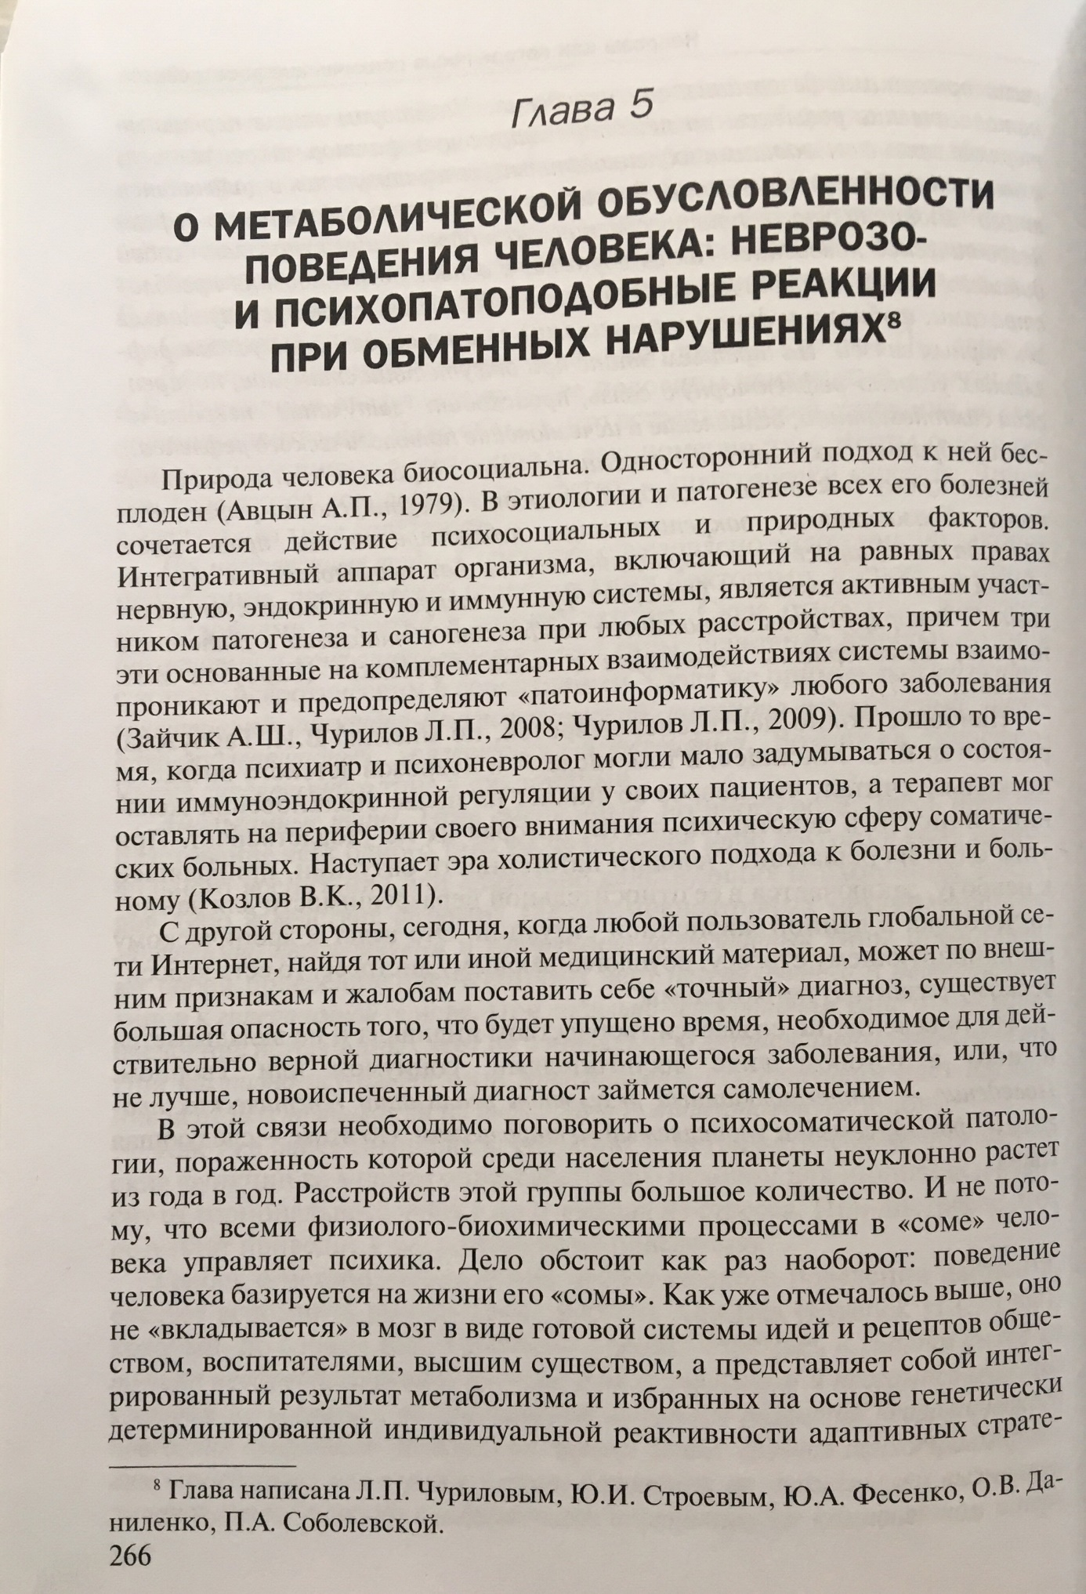

Приложение 6
AUTO1-0327
THE 2ND MOSAIC OF AUTOIMMUNITY SAINT PETERSBURG

ON THE PATHOGENESIS OF PSYCHIATRIC DISORDERS IN HASHIMOTO’S THYROIDITIS
P. Sobolevskaia¹, L. Churilov¹, Y. Stroev¹, V. Utekhin¹, L. Soprun¹, L. Mikhailova¹ 1Saint Petersburg State University, Laboratory of the Mosaic of Autoimmunity, Saint Petersburg, Russia
Background
Behavioural disorders often accompany autoimmune thyroid disease, although pathogenesis of that is poorly understood.

Method
We studied 16 treated patients with clinically confirmed autoimmune thyroiditis (AIT) 18 to 78 years of age (50.3 ± 16.0), 15 women and a man, all having established psychiatric diagnoses, like schizophrenia - 13 (86%), and Alzheimer's disease, obsessive- compulsive disorder or dementia – 1 (6%) each. The most frequent psychiatric manifestations were phobias (50%), manic-depressive disorders (19%), cognitive defects (31%), depression (31%), autistic behaviour (37%), mania (44%), paranoia (94%),
Hallucinations (94%), sleeplessness (37%), drowsiness (19%), suicide attempts (31%). 56% of them had positive family psychiatric anamnesis. We checked by ELISA their blood levels of TSH, T₃, T₄ and autoantibodies to thyroperoxidase (antiTPO) and evaluated thyroid volume by ultrasonography.
Results
The antiTPO was highly increased [427.4± 55.7]. Thyroid hormones were normal with T₃
=1.74 ±0 .6 and T₄ =97.7± 29.0, and TSH= 2.4± 1.01, hence all patients were euthyroid to the moment of study, with their psychiatric disorders could not be explained with thyroid dysfunction. Direct correlation existed between the duration of a psychiatric illness (since primary diagnosis) and antiTPO level; and between the thyroid volume and antiTPO level by (t_{emp} = 2.9, within significance range for both pairs).
Conclusion

A relationship exists in AIT between the antiTPO level, compensatory thyroid hyperplasia and the stage at which mental disorders are recognized. It happens earlier in those having higher antiTPO levels.

Приложение 7
